# 

**Maave**

**Segunda Iteración**

**Especificación de requerimientos**

**2.1**

**30 abril 2019**

Ángeles Martínez Ángela Janín

Araujo Chávez Mauricio

Castro Espinosa Erick Enrique

Flores López Ana Bertha

García Landa Valeria

# Especificación de Requerimientos de Software

## Contenido

Diagrama de casos de uso de la iteración

Detalle de casos de uso de la iteración

Prototipo de interfaz de usuario de la iteración

Casos de prueba de la iteración

**Diagrama de casos de uso de la iteración**

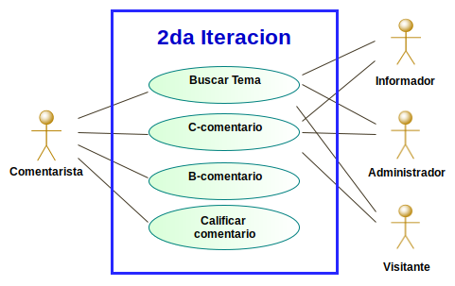

## Casos de uso detallados, prototipos de interfaz y casos de prueba

**Caso de uso 1:** *Borrar Comentario (Mauricio Araujo)*

**Detalle del caso de uso de la iteración**:

**Actor(es):** *Comentarista*

**Diagrama de caso de uso**:

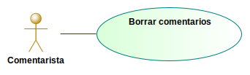

**Descripción**:

El comentarista puede borrar sus comentarios.

**Precondiciones**:

El comentarista debe estar en con su sesión iniciada.

**Flujo normal de eventos**

|  |  |  |  |
| --- | --- | --- | --- |
|  | **Actor(es)** |  | **Sistema** |
| **Paso** | **Acción** | **Paso** | **Acción** |
| 1 | El comentarista presiona el ícono de bote de basura. | 2 | Borra el comentario. |

**Prototipo flujo normal:**

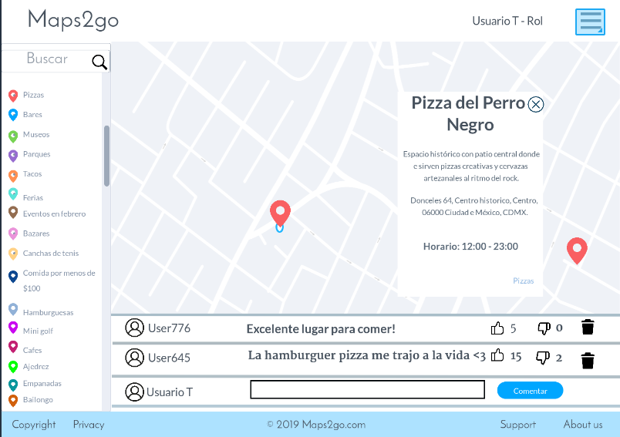

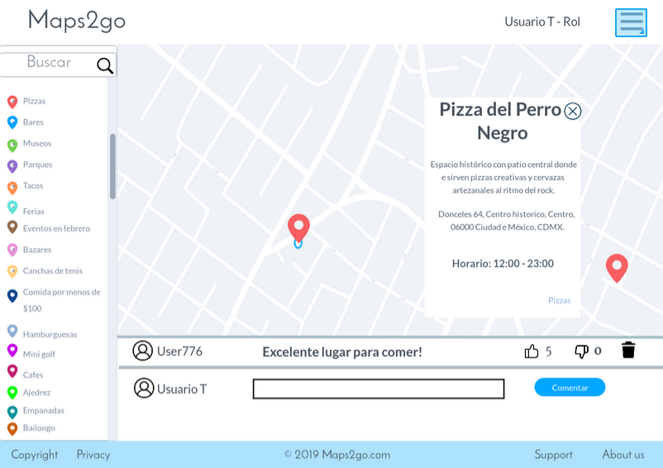

**Flujo excepcional de eventos**

|  |  |  |
| --- | --- | --- |
| **ID** | **Nombre** | **Acción** |
| E1 | Surge un problema con la conexión al sistema. | Se muestra el mensaje: “¡Oh! ¡Problemas con el servidor! Intenta de nuevo...” |

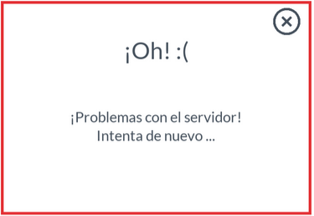

**Poscondiciones:**

El comentario es eliminado y deja al comentarista en la página principal de su sesión.

**Casos de prueba:**

**Caso de prueba (flujo normal)**

|  |  |
| --- | --- |
| **Entradas** | **Resultado esperado** |
| “Este tema es muy interesante, gracias por publicarlo” | Comentario vacío |

**Caso de prueba (flujo excepcional**)

|  |  |
| --- | --- |
| **Entradas** | **Resultado esperado** |
| Surge un problema con la conexión al sistema. | Se muestra el mensaje: “¡Oh! ¡Problemas con el servidor! Intenta de nuevo...” |

**Caso de uso 2:**  *Calificar Comentario* (Mauricio Araujo)

**Detalle del caso de uso de la iteración**:

**Actor(es):** *Comentarista*

**Diagrama de caso de uso**:

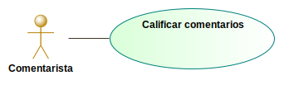

**Descripción**: Permite al comentarista calificar los comentarios de los demás usuarios.

**Precondiciones**: El comentarista está en la página principal de su sesión iniciada.

**Flujo normal de eventos**

|  |  |  |  |
| --- | --- | --- | --- |
|  | **Actor(es)** |  | **Sistema** |
| **Paso** | **Acción** | **Paso** | **Acción** |
| 1 | El comentarista pulsa el ícono con el pulgar arriba o abajo dependiendo si le gustó el comentario que se hizo respecto al tema consultado. | 2 | El sistema registra el número de pulgares arriba o abajo dependiendo la calificación del comentarista. |

**Prototipo flujo normal:**

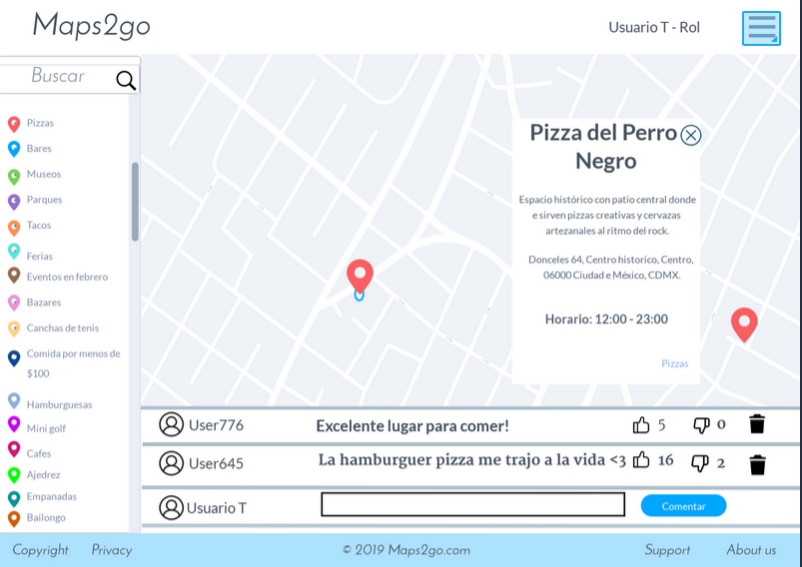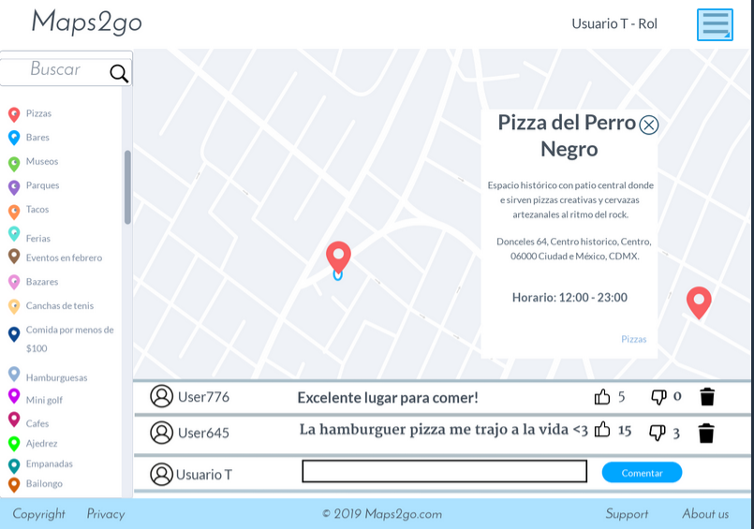

**Flujo excepcional de eventos**

|  |  |  |
| --- | --- | --- |
| **ID** | **Nombre** | **Acción** |
| E1 | Se da un problema de conexión con el servidor y no es posible realizar la acción en el sistema. | Se muestra “¡Oh! ¡Problemas con el servidor! Intenta de nuevo...” y se mantiene la vista a la página actual. |

**Poscondiciones:**

**Casos de prueba:**

**Caso de prueba (flujo normal)**

|  |  |
| --- | --- |
| **Entradas** | **Resultado esperado** |
| “Estas mascotas son muy bonitas” | 1 |

**Caso de prueba (flujo excepcional**)

|  |  |
| --- | --- |
| **Entradas** | **Resultado esperado** |
| Surge un problema con la conexión al sistema. | Se muestra el mensaje: “¡Oh! ¡Problemas con el servidor! Intenta de nuevo...” |

**Caso de uso 3:**  *Consultar Comentario (Mauricio Araujo)*

**Detalle del caso de uso de la iteración**:

**Actor(es):** *Comentarista*

**Diagrama de caso de uso**:

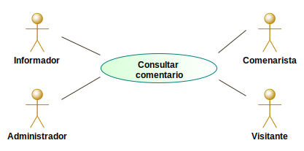

**Descripción**: Permite a los usuarios leer los comentarios de los demás.

**Precondiciones**: Los usuarios se encuentran en la página principal.

**Flujo normal de eventos**

|  |  |  |  |
| --- | --- | --- | --- |
|  | **Actor(es)** |  | **Sistema** |
| **Paso** | **Acción** | **Paso** | **Acción** |
| 1 | Los usuarios leen los comentarios. | 2 | Muestra los comentarios que se encuentran registrados. |

**Prototipo flujo normal:**



**Flujo excepcional de eventos**

|  |  |  |
| --- | --- | --- |
| **ID** | **Nombre** | **Acción** |
| E1 | Se da un problema de conexión con el servidor y no es posible realizar la acción en el sistema. | Se muestra “¡Oh! ¡Problemas con el servidor! Intenta de nuevo...” y se mantiene la vista a la página actual. |

**Poscondiciones:** Los usuarios ven los comentarios de los temas consultados.

**Casos de prueba:**

**Caso de prueba (flujo normal)**

|  |  |
| --- | --- |
| **Entradas** | **Resultado esperado** |
| “Este lugar es fantástico” | Los usuarios pueden ver dicho comentario. |

**Caso de prueba (flujo excepcional**)

|  |  |
| --- | --- |
| **Entradas** | **Resultado esperado** |
| Surge un problema con la conexión al sistema. | Se muestra el mensaje: “¡Oh! ¡Problemas con el servidor! Intenta de nuevo...” |

**Caso de uso 3:**  *Buscar tema (Erick Castro)*

**Detalle del caso de uso de la iteración**:

**Actor(es):** *Comentarista, Administrador, Visitante, Informador*

**Diagrama de caso de uso**:

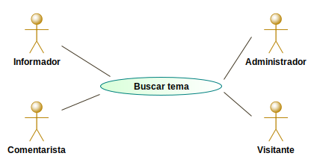

**Descripción**: Permite a los usuarios buscar un tema en específico.

**Precondiciones**: Los usuarios se encuentran en la página principal.

**Flujo normal de eventos**

|  |  |  |  |
| --- | --- | --- | --- |
|  | **Actor(es)** |  | **Sistema** |
| **Paso** | **Acción** | **Paso** | **Acción** |
| 1 | Los usuarios ingresan el tema buscar en el cuadro de búsqueda. | 2 | Se muestra los temas que coincidan en alguna parte con el texto de búsqueda que se ingresó. |

**Prototipo flujo normal:**



**Prototipo flujo alternativo**

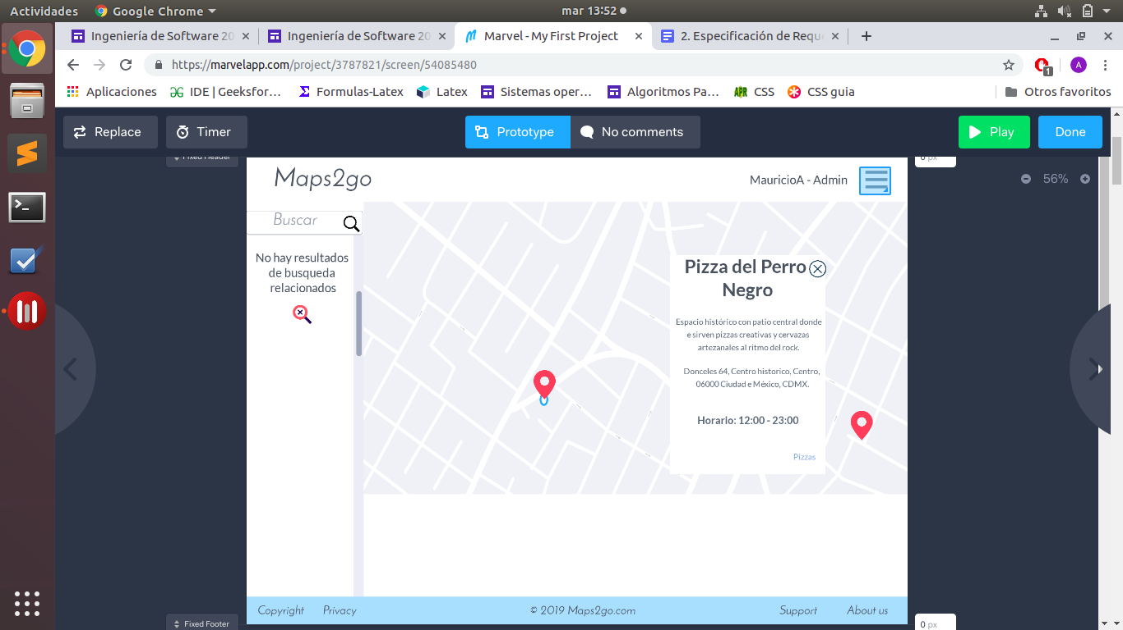

**Flujo excepcional de eventos**

|  |  |  |
| --- | --- | --- |
| **ID** | **Nombre** | **Acción** |
| E1 | Se da un problema de conexión con el servidor y no es posible realizar la acción en el sistema. | Se muestra “¡Oh! ¡Problemas con el servidor! Intenta de nuevo...” y se mantiene la vista a la página actual. |

**Poscondiciones:** Los usuarios ven los comentarios de los temas consultados.

**Casos de prueba:**

**Caso de prueba (flujo normal)**

|  |  |
| --- | --- |
| **Entradas** | **Resultado esperado** |
| “mo” | Los usuarios pueden ver todos los temas que tengan ‘mo’ en su tema |

**Caso de prueba (flujo alternativo)**

|  |  |
| --- | --- |
| **Entradas** | **Resultado esperado** |
|  | Se muestra el mensaje: “No hay resultados de búsqueda relacionados” |

**Caso de prueba (flujo excepcional**)

|  |  |
| --- | --- |
| **Entradas** | **Resultado esperado** |
| Surge un problema con la conexión al sistema. | Se muestra el mensaje: “¡Oh! ¡Problemas con el servidor! Intenta de nuevo...” |